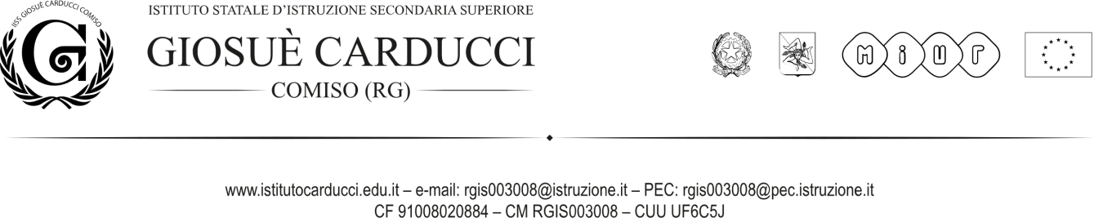

AUTORIZZAZIONE

_I_ sottoscritto padre/madre dell’alunn_
___________________________________________della classe I A sez. Classica di questo Istituto,
AUTORIZZA
_l_propri_figli_a partecipare alla visita guidata AUREUS al Museo di Storia Naturale di Comiso giorno 14/11/2023 dalle ore 8:45 alle 11.45. La quota di partecipazione è di 5,70 (2 euro ingresso ridotto e 3,70 visita guidata.)
Consapevole che il viaggio verrà effettuato a piedi, si solleva l’Amministrazione Scolastica da qualunque responsabilità derivanti da incidenti o infortuni che possano accadere durante il tragitto e durante la visita.

Comiso,

Firma del genitore

